PRESENTA
ALL OF ME
Lucía duda y se pregunta cuántas mujeres viven en ella. Quisiera saber a cuántas novias puede dar cuerpo. Se sumerge en un mar de inquietudes cuando busca una imagen total que la defina.
Y es entonces cuando descubre la infinidad de posibilidades de la novia que puede ser.
Que ella es como la luz de un caleidoscopio que se proyecta con infinidad de matices y todos son igual de verdaderos.
Que ella es multitud de novias, tantas como emociones y pensamientos.
Que es a la vez la profundidad del mar, la luz que abre la mañana, un frasco abierto que abraza el viento.
Lucía es todo lo que quiere ser sin renunciar a nada, tampoco a sí misma y por eso navega a través de todas sus esencias.

All of Me - Boho
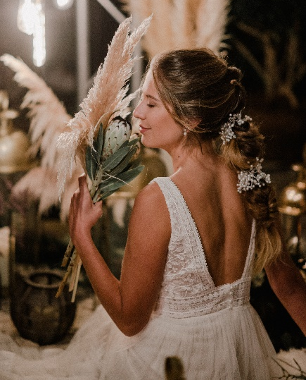
Puedo ser suave como la acaricia de luz del alba y vestirme de delicadeza sin esconder mi energía.
Es en esos momentos en los que me gusta evocar los recuerdos, trenzarlos y darles cuerpo. Así consigo crear una luz nueva y perfumarme con su magia. Cada detalle, con su simplicidad, brilla como una estrella y con mi presencia delicada regalo toda mi fuerza.

Por eso me apetece coronarme con trenzas y semirrecogidos con efecto messy. Le doy más importancia a que mi esencia fluya y caiga como una lluvia preciosa sobre los demás porque soy natural, pero sé que soy protagonista. Tampoco no renuncio a joyas para mi cabello que realzan aún más la trascendencia de este compromiso.

All of Me - Low Pony Tail
Soy vaporosa como las gotas que rocían la brisa,
Como un velo de lluvia fina
Que refresca por allá por donde pasa.

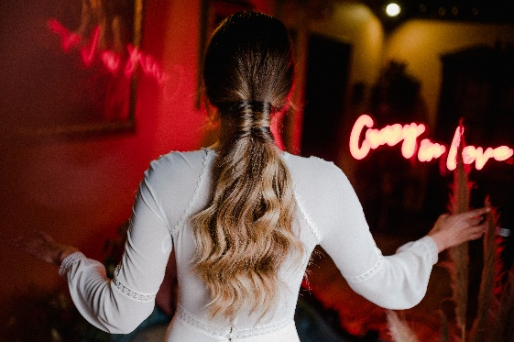

Así impregno con dulzor sigilosamente todas las miradas.
Me visto con lo que soy, con mi variedad de actitudes, y me dejo llevar por los susurros de la luz tenue. En cada destello del cielo hay una parte de mí y deslizo mis deseos más íntimos por el vaivén de ondas que caen por mi espalda para después abrazarlos en un lazo, recogidos, para que sin mí no inicien el vuelo.

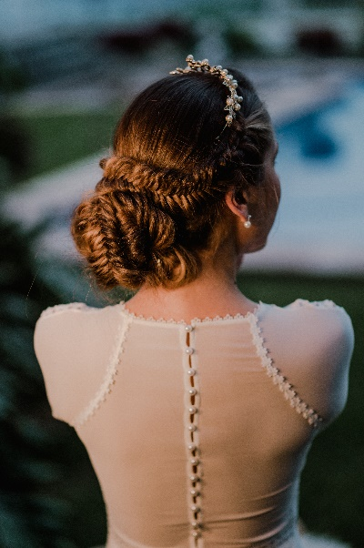
All of Me - Low Updo

Camino siempre por la verdad, llevo el vestido de lo auténtico,
Y voy hacia donde la luz nace libre y poderosa.
Si me miras desde el corazón
Podrás acompañarme, te perfumaré con el aliento de la naturaleza.
Mi cabello es una joya que me corona, en él escribo lo que soy, cómo me siento. No necesito esconderme y tejo con él un nido de trenzas, yo soy una reina.
A veces me gusta jugar con los espejos de plata que dan resplandor a las perlas y siento que tengo el poder creciente de la luna nueva.

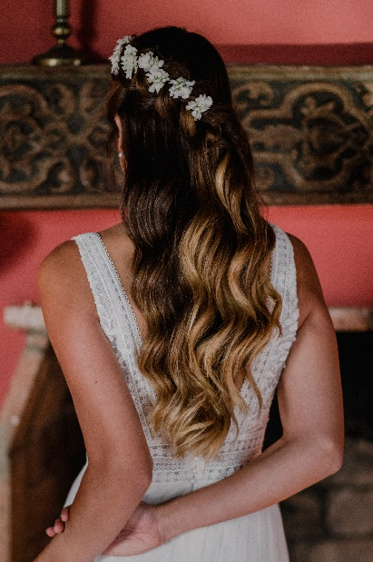

All of Me - Side Me Updo

Puedo parecer salvaje porque albergo toda mi esencia,
también el manto del mar en calma.
Yo soy la mañana que nace tranquila y segura,
Y a la vez el atardecer enigmático cuya fuerza desconoces.
Recojo mi belleza para hacerla comprensible
Mientras florece en mí una vida nueva
Y así dejo bailar por mi piel las ondas
Como lo hacen las llamas serenas de las velas.

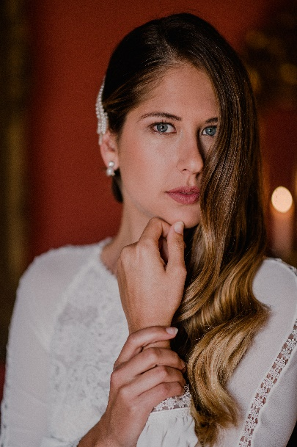

All of Me - Waves

Me gusta ser el vigor de una flor que se abre,
Su alegría cuando crece, también la sensualidad que acoge el misterio de lo que se ama sin aun conocerse.
Dejo entrever lo que soy y confío mi esencia a las gemas preciosas. Para luego ser una cascada de fuego ardiente
Que se desborda hasta contenerse.

CRÉDITOS:
BRIDAL HAIR ARTIST: RAQUEL SAIZ
Instagram: @raquelsaizinwhite
Dirección del proyecto y comunicación: COMUNICAHAIR
Instagram: @comunicahair
Coordinación: PRISCILLA SALAZAR
Instagram: @priscillasalazar.wp
Fotografía: EDU HERNÁNDEZ
Instagram: @eduhdezfoto
Maquillaje: ULISES PELUQUEROS
Instagram: @ulisespeluqueros
Vestido: Geyma Bodas (Colección Rosa Clarà)
Instagram: @geymabodas
Joyas: Geyma Bodas (Colección Amdeluxe)
Localización: Abaco Tenerife
Instagram: @abacobodasyeventos
Flores: Macame
Iluminación: JMF Eventos
Instagram: @jmf_evento
Material (Menaje): GR Eventos
Instagram: @greventos.es

